Indicadores de calidad del programa Great Start to Quality Orientación para centros de cuidado infantil 5-12
Septiembre de 2020
La financiación de la Oficina de Great Start dentro del Departamento de Educación de Michigan apoya la implementación de Great Start.

Introducción
Great Start to Quality es el sistema de calificación y mejora de la calidad de Michigan que respalda los programas y, al mismo tiempo, ayuda a las familias a encontrar y elegir programas de calidad que satisfagan las necesidades de sus hijos. Hay más de 40 indicadores de calidad de programas que Great Start to Quality utiliza para medir la calidad de los programas. Un indicador de calidad del programa es un estándar que se utiliza para medir la calidad de un programa en un área específica. Cada indicador de calidad del programa entra en una de cinco categorías. Estas cinco categorías e indicadores aparecen en la Encuesta de autoevaluación.
Las categorías de la Encuesta de autoevaluación son:
- Asociaciones familiares y comunitarias
- Medio ambiente
- Plan de estudios e Instrucción
- Administración y gestión
- Calificaciones del personal y desarrollo profesional

Cómo utilizar el documento de orientación
Este documento es solo para fines de planificación y reflexión y puede ayudar a completar la Encuesta de autoevaluación. El uso de este documento no garantiza que se otorgue crédito a cada indicador seleccionado. Este documento puede ayudar a organizar qué documentos deben cargarse como evidencia o ayudar a planificar el proceso de calificación. Este documento está destinado a ser un documento de trabajo utilizado durante todo el proceso de calificación. El documento de orientación:
- Ayuda a los programas a comprender los indicadores
- Ayuda a los programas a comprender la intención (propósito/meta) y la importancia de cada indicador
- Da explicaciones, ideas y sugerencias sobre qué cargar para mostrar que se está cumpliendo la intención de los indicadores.
A lo largo del documento se proporciona una sección de reflexión. En esta sección, los programas pueden:
- Seleccionar si el programa cumple actualmente o no cumple con el indicador
- Realizar un seguimiento del nombre y la ubicación de la documentación, como por ejemplo, dónde se puede guardar
- Tomar notas de los elementos para mejorar, obtener más información y planificar su implementación
Este documento es solo para fines de planificación y reflexión. El uso de este documento no garantiza que se otorgue crédito por cada indicador seleccionado.

Puntuación
A lo largo del documento se incluyen los puntos posibles para cada indicador de la Encuesta de Autoevaluación. A medida que los programas utilizan este documento, pueden realizar un seguimiento de los puntos que posiblemente podrían ganar al sumarlos. Después de completar el proceso de calificación, la calificación de la Encuesta de autoevaluación del programa se calculará en una escala de 1 a 5 estrellas.
Calificación por estrellas | Número de puntos para la calificación por estrellas
1 | 0-15
2 | 16-25
3 | 26-37
4 | 38-41
5 | 42-50
Imagen 1 - Cuadro de distribución de puntos
El gráfico muestra el rango de puntos necesarios para cada calificación de estrellas. Tenga en cuenta que las calificaciones no se calculan solo en puntos. Para obtener más detalles sobre la puntuación de la Encuesta de autoevaluación, consulte el documento de distribución de puntos de los Indicadores de calidad del programa Great Start to Quality o comuníquese con el Centro de recursos de Great Start to Quality local al 1-877-614-7328 para obtener más orientación y apoyo.

Información general
Ingrese el nombre del programa:
Número de licencia:
Número de identificación de la organización de MiRegistry:

Información de inicio de sesión de MiRegistry

Correo electrónico:
Contraseña:

Información para iniciar sesión en Great Start to Quality:
Correo electrónico:
Contraseña:

Información de calificación de estrellas
Calificación de estrellas actual:
Fecha de caducidad:
Calificación de estrellas deseada:
Puntuación total de la encuesta de autoevaluación:

Apoyo y recursos
Especialista en mejora de la calidad:
Información de contacto:
Consultor de mejora de la calidad:
Información de contacto:

Empleo - Seguimiento de MiRegistry
Fecha:
Esta sección se puede utilizar para asegurar que el personal tenga toda la información en MiRegistry y que haya sido verificada. MiRegistry Membership Toolkit contiene información útil sobre cómo MiRegistry verifica las calificaciones y el desarrollo profesional.
Nombre | Puesto | Empleo verificado en el Perfil de la organización (Sí/No) | Calificaciones verificadas por MiRegistry (S/N) | Desarrollo profesional verificado por MiRegistry (S/N)

O-FC1: El programa ofrece oportunidades de educación familiar para todas las familias
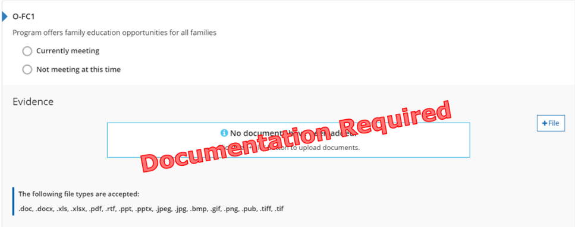
Imagen 2. Indicador O-FC1

Por qué es importante este indicador
Las familias son el primer maestro de los niños en edad escolar, al proporcionar materiales educativos y oportunidades, las familias desarrollarán una comprensión más profunda del desarrollo y la experiencia educativa de los niños en edad escolar.

Cómo un programa puede cumplir la intención del indicador
☐ Comparte oportunidades de aprendizaje y capacitación de los socios del programa.
☐ Comparte calendario de eventos y actividades.
☐ Ofrece recursos en el sitio web del programa.
☐ Ofrece oportunidades de desarrollo profesional para familias.
☐ Otro:

Los temas pueden incluir, pero no se limitan a:
- Defensa de la familia
- Cómo manejar el acoso escolar
- Seguridad en línea y navegación en las redes sociales
- Importancia de la asistencia a la escuela

Cumple con el indicador
El programa tiene evidencia que muestra cómo las familias reciben oportunidades para participar en la educación familiar, el enriquecimiento, el apoyo familiar, el desarrollo infantil y otros programas o grupos.
Estándares de calidad del tiempo fuera de la escuela de Michigan
II. Relaciones humanas C. El programa crea un ambiente social positivo donde todos los estudiantes se sienten seguros.

Reflexión
☐ Cumple actualmente
Nombre y ubicación del documento:
Mejoras futuras:
☐ No cumple actualmente
Meta futura:
¿Qué quiero aprender?
Plan de implementación:

Puntos posibles para asociaciones familiares y comunitarias (8 puntos)
- El programa cuenta con oportunidades de educación familiar (1 punto)

O-FC2: El personal del programa mantiene una comunicación informal con las familias
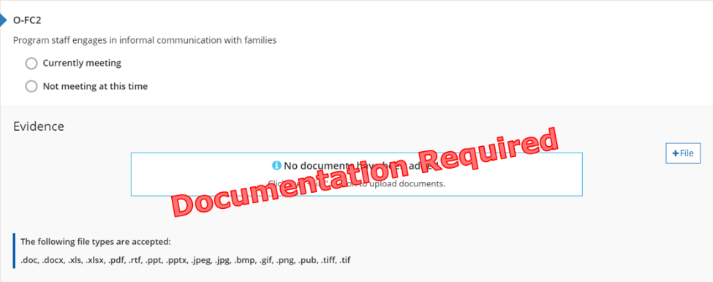
Imagen 3. Indicador O-FC2

Por qué es importante este indicador
Cuando el personal interactúa de manera informal con las familias, apoya el desarrollo de una relación continua. Al compartir información sobre el desarrollo y la participación del escolar en el programa, las familias se mantienen involucradas en la educación de sus hijos escolares.

Cómo un programa puede cumplir la intención del indicador
☐ Brinda información sobre el día del escolar a las familias.
☐ Comparte opciones de comunicación entre administradores, educadores y familias.
☐ Proporciona información sobre los próximos eventos a través de boletines y folletos.
☐ Comparte calendario de eventos y actividades.
☐ Proporciona manuales para la familia o el programa, incluida una declaración sobre la comunicación informal.
☐ Otro:

Cumple con el indicador
El programa tiene evidencia de cómo el personal se comunica con las familias sobre el día y el desarrollo de su hijo en edad escolar y cómo su hijo en edad escolar está involucrado en el programa.
Estándares de calidad del tiempo fuera de la escuela de Michigan
V. Programa y actividades D. Las familias participan adecuadamente en la toma de decisiones, planificación, gestión, evaluación, implementación y mejora del programa.

Reflexión
☐ Cumple actualmente
Nombre y ubicación del documento:
Mejoras futuras:
☐ No cumple actualmente
Meta futura:
¿Qué quiero aprender?
Plan de implementación:

Puntos posibles para asociaciones familiares y comunitarias (8 puntos)
- El programa tiene implementada una comunicación informal (1 punto)

O-FC3: El programa tiene asociaciones que toman medidas básicas para facilitar la transición de los estudiantes antes y después de la escuela, y entre programas, agencias y escuelas
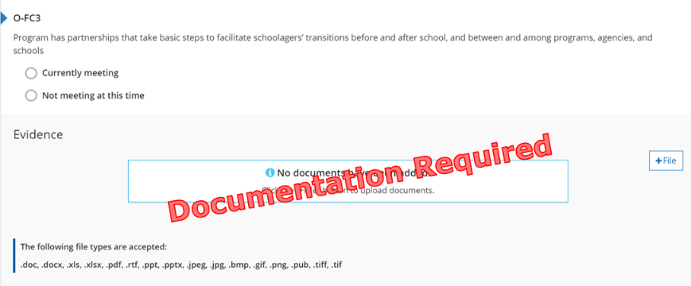
Imagen 4. Indicador O-FC3

Por qué es importante este indicador
Para brindar continuidad de calidad en la atención, el personal del programa trabaja de manera cooperativa y colaborativa con organizaciones comunitarias, escuelas y programas para facilitar la transición de los niños en edad escolar.
Las asociaciones y la comunicación entre todas las agencias permiten el desarrollo social/emocional de los niños en edad escolar atendidos.

Cómo un programa puede cumplir la intención del indicador
☐ Declaración sobre las transiciones a los programas de verano.
☐ Comparte planes de transición.
☐ Proporciona manuales para la familia o el programa, incluida una política sobre las transiciones.
☐ Ejemplos de divulgación de comunicación a otros socios.
☐ Formularios de admisión o registros de comunicación de procesos.
☐ Encuesta de salida (de familias que abandonan el programa).
☐ Otro:

Cumple con el indicador
El programa tiene evidencia de cómo el programa ayuda a facilitar las transiciones para todos los niños en edad escolar.
Estándares de calidad del tiempo fuera de la escuela de Michigan
V. Programa y actividades F. El programa colabora con otras organizaciones de niños y jóvenes, agencias de recursos comunitarios y escuelas para satisfacer las necesidades de todos los jóvenes participantes.

Reflexión
☐ Cumple actualmente
Nombre y ubicación del documento:
Mejoras futuras:
☐ No cumple actualmente
Meta futura:
¿Qué quiero aprender?
Plan de implementación:

Puntos posibles para asociaciones familiares y comunitarias (8 puntos)
- El programa tiene evidencia de tener transiciones implementadas (1 punto)

O-FC4: El programa ofrece comunicación, educación, materiales informativos y oportunidades para las familias de manera que satisfagan diversas necesidades (por ejemplo, nivel de alfabetización, idioma, método de impartición, idoneidad cultural)
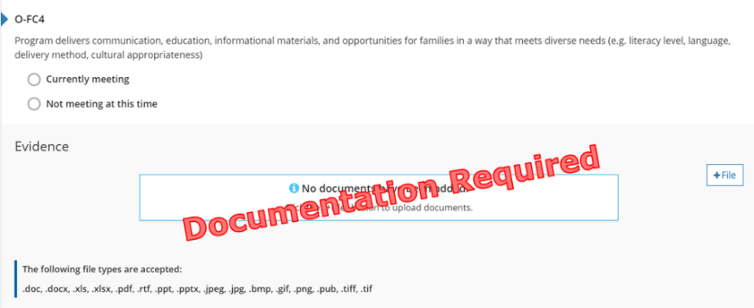
Imagen 5. Indicador O-FC4

Por qué es importante este indicador
Al proporcionar a las familias información y/o recursos de manera que satisfagan sus necesidades individuales; el personal se asegura de que todas las familias estén incluidas en la programación.

Cómo un programa puede cumplir la intención del indicador
☐ Proporciona información en varios idiomas.
☐ Comparte recursos para la traducción.
☐ Recopila encuestas familiares o materiales de inscripción que incluyen opciones para las preferencias de comunicación.
☐ Proporciona manuales para la familia o el programa con una política sobre diferentes estructuras familiares y varios modos de comunicación.
☐ Comparte declaraciones o políticas sobre la comunicación con varios miembros de la familia o tutores.
☐ Otro:

Cumple con el indicador
El programa tiene evidencia que muestra cómo el personal se comunica con las familias de una manera que satisface sus necesidades/preferencias individuales.
Estándares de calidad del tiempo fuera de la escuela de Michigan
II. Relaciones humanas C. El programa crea un ambiente social positivo donde todos los estudiantes se sienten seguros.

Reflexión
☐ Cumple actualmente
Nombre y ubicación del documento:
Mejoras futuras:
☐ No cumple actualmente
Meta futura:
¿Qué quiero aprender?
Plan de implementación:

Puntos posibles para asociaciones familiares y comunitarias (8 puntos)
- El programa tiene evidencia de tener una política de comunicación implementada (1 punto)

O-FC5: Las familias y los niños en edad escolar participan en el diseño del programa
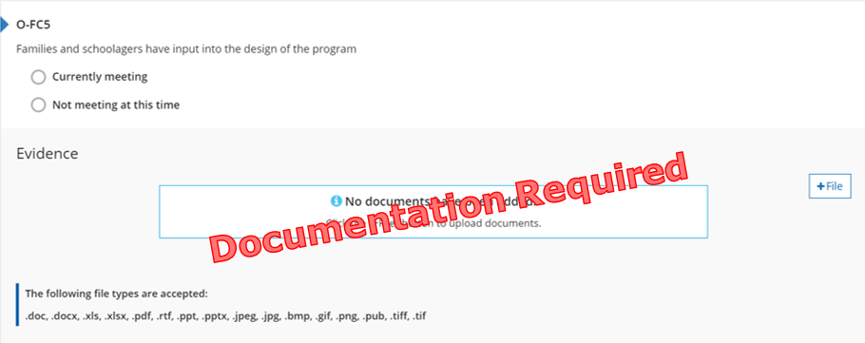
Imagen 6. Indicador O-FC5

Por qué es importante este indicador
Brindar a las familias y niños en edad escolar opciones para tomar decisiones garantizará que el programa satisfaga las necesidades e intereses individuales de todos los niños en edad escolar y sus familias.

Cómo un programa puede cumplir la intención del indicador
☐ Brinda oportunidades para que los niños en edad escolar y los miembros de la familia se sienten en el comité asesor familiar relacionado con el preescolar u organización.
☐ Facilita encuestas familiares y escolares durante todo el año para recopilar información sobre el programa.
☐ Proporciona varias formas para que las familias participen en la toma de decisiones que afectan la programación.
☐ Otro:

Cumple con el indicador
El programa tiene evidencia del programa que muestra cómo tanto los estudiantes como las familias tienen la oportunidad de participar en el diseño del programa.
Estándares de calidad del tiempo fuera de la escuela de Michigan
V. Programa y actividades D. Las familias participan adecuadamente en la toma de decisiones, planificación, gestión, evaluación, implementación y mejora del programa.

Reflexión
☐ Cumple actualmente
Nombre y ubicación del documento:
Mejoras futuras:
☐ No cumple actualmente
Meta futura:
¿Qué quiero aprender?
Plan de implementación:

Puntos posibles para asociaciones familiares y comunitarias (8 puntos)
- El programa tiene evidencia de la participación de la familia y el escolar (2 pts.)

O-FC6: El programa tiene una política para proporcionar o conectar a las familias con los servicios integrales adecuados
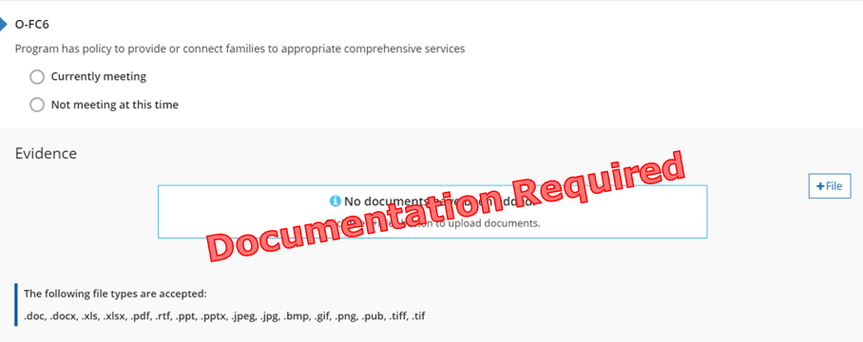
Imagen 7. Indicador O-FC6

Por qué es importante este indicador
Conectar a los niños en edad escolar y las familias con agencias comunitarias públicas/privadas apoya las necesidades y el conocimiento de los recursos disponibles. Asegurar que las familias y los niños en edad escolar tengan sus necesidades básicas satisfechas permite un desarrollo y crecimiento óptimos.

Cómo un programa puede cumplir la intención del indicador
☐ Proporciona una lista de contactos de servicio comunitario.
☐ Comparte guías de recursos.
☐ Comparte un informe escrito de referencias en el sitio.
☐ Proporciona manuales para la familia o el programa con información sobre servicios integrales.
☐ Comparte folletos e información de contacto para recursos locales.
☐ Otro:

Cumple con el indicador
El programa tiene una política de cómo el personal ayuda a derivar a las familias y acceder a los servicios a través de agencias/organizaciones externas.
Estándares de calidad del tiempo fuera de la escuela de Michigan
V. Programa y actividades F. El programa colabora con otras organizaciones de niños y jóvenes, agencias de recursos comunitarios y escuelas para satisfacer las necesidades de todos los jóvenes participantes.

Reflexión
☐ Cumple actualmente
Nombre y ubicación del documento:
Mejoras futuras:
☐ No cumple actualmente
Meta futura:
¿Qué quiero aprender?
Plan de implementación:

Puntos posibles para asociaciones familiares y comunitarias (8 puntos)
- El programa cuenta con una política de servicios integrales (1 punto).

O-FC7: El programa tiene evidencia de que está involucrado en organizaciones comunitarias, asociaciones o colaboraciones que mejoran sus servicios a las familias, las prácticas comerciales y/o el conocimiento del desarrollo infantil
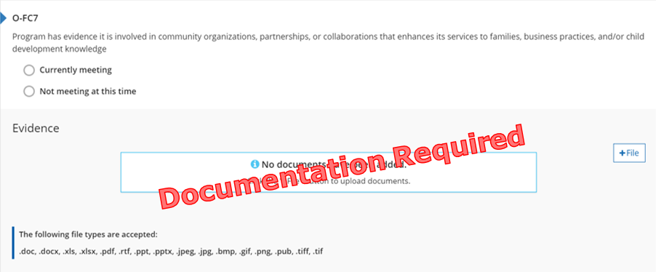
Imagen 8. Indicador O-FC7

Por qué es importante este indicador
La asociación con otras organizaciones educativas profesionales permite que los programas mejoren sus servicios para niños en edad escolar y familias a través de investigaciones basadas en evidencia y consultas comerciales.

Cómo un programa puede cumplir la intención del indicador
☐ Proporciona la agenda de la reunión, las actas de la reunión o la membresía de una organización local o profesional.
☐ Obtiene membresía profesional local o nacional.
☐ Proporciona cartas de asociación o acuerdos de asociación.
☐ Proporciona prueba de que el 50 % de los miembros del personal son miembros de MiRegistry.
☐ Otro:

Cumple con el indicador
El programa tiene evidencia de que actualmente trabaja con otras organizaciones o agencias profesionales para mejorar las prácticas comerciales, las prácticas del programa y mejorar los servicios para las familias y los niños en edad escolar.
Estándares de calidad del tiempo fuera de la escuela de Michigan
V. Programa y actividades F. El programa colabora con otras organizaciones de niños y jóvenes, agencias de recursos comunitarios y escuelas para satisfacer las necesidades de todos los jóvenes participantes.

Reflexión
☐ Cumple actualmente
Nombre y ubicación del documento:
Mejoras futuras:
☐ No cumple actualmente
Meta futura:
¿Qué quiero aprender?
Plan de implementación:

Puntos posibles para asociaciones familiares y comunitarias (8 puntos)
- El programa tiene evidencia de asociaciones con organizaciones comunitarias en vigor (1 punto)
Total de puntos en la sección Asociación de la familia y la comunidad:

O-R1: El centro demuestra que tiene un tamaño de grupo más pequeño y un mejor ratio de maestro-niño que el requerido por las licencias
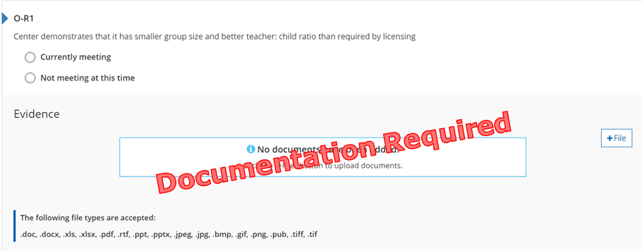
Imagen 9. Indicador O-R1

Por qué es importante este indicador
Tener más personal y menos niños que los requeridos por las licencias crea un ambiente de aprendizaje de mayor calidad para los niños en edad escolar. Esto asegura que el personal tenga más tiempo con cada niño en edad escolar individualmente.

Cómo un programa puede cumplir la intención del indicador
☐ Brinda evidencia de proporciones de personal a niños en edad escolar menores que las requeridas por la licencia.
☐ Comparte información con las familias sobre la importancia de tener ratios bajos.
☐ Proporciona información sobre la inscripción, incluido el número de alumnos en edad escolar y personal escolar.
☐ Comparte los manuales de la familia o del programa con la política sobre los ratios de las aulas.
☐ Otro:

Cumple con el indicador
El programa tiene evidencia que muestra que todos los salones de clases siempre mantienen mejores ratios que los requeridos por las licencias.
Estándares de calidad del tiempo fuera de la escuela de Michigan
III. Personal del programa A. Los ratios de personal a estudiantes y el tamaño del grupo se establecen para garantizar que sean auténticos, útiles y que se puedan establecer y mantener relaciones afectivas entre los niños y jóvenes del programa y el personal.

Reflexión
☐ Cumple actualmente
Nombre y ubicación del documento:
Mejoras futuras:
☐ No cumple actualmente
Meta futura:
¿Qué quiero aprender?
Plan de implementación:

Puntos posibles para Ratios (0 o 2 pts.)
- El programa tiene evidencia de cumplir con los ratios (2 pts.)
Total de puntos para la sección de ratios:

O-HE2: El programa dedica el 20 por ciento del tiempo diario del programa a la recreación al aire libre, los deportes o las actividades de acondicionamiento físico, con actividades físicas adecuadas en el interior disponibles cuando el clima u otros factores prohíben el juego
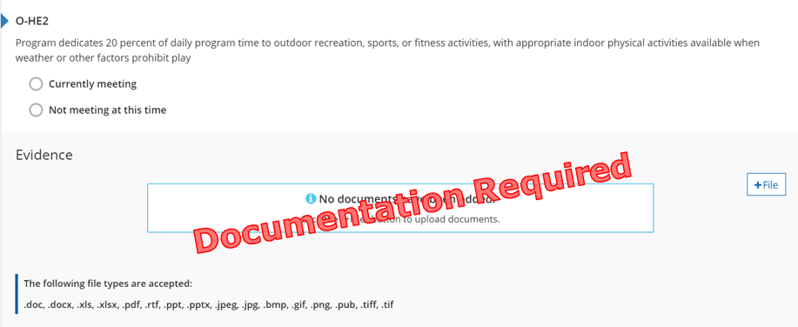
Imagen 10. Indicador O-HE2

Por qué es importante este indicador
El entorno de aprendizaje natural al aire libre es una extensión del aula. Asegura que los niños en edad escolar tengan acceso a hacer ejercicio, tomar aire fresco y ofrece oportunidades para aprender y cuidar de su comunidad y medio ambiente local.

Fórmula
Tiempo total del programa (en minutos) multiplicado por 0.20 = 20 % del tiempo del programa diario

Cómo un programa puede cumplir la intención del indicador
☐ Proporciona un horario diario que incluye tiempo al aire libre.
☐ Comparte opciones de juego activo cuando el clima permite pasar tiempo al aire libre.
☐ Comparte información sobre los beneficios del plan activo y pasar tiempo al aire libre.
☐ Proporciona manuales para la familia o del programa con información sobre el espacio y los horarios de juego al aire libre.
☐ Otro:

Cumple con el indicador
El programa tiene evidencia que muestra que cada estudiante tiene el 20 % del día programado para tiempo al aire libre.
Estándares de calidad del tiempo fuera de la escuela de Michigan
IV. Entorno interior y exterior B. El entorno exterior se establece para ofrecer un área segura y apropiada para la edad/capacidad para juegos y deportes diarios al aire libre.

Reflexión
☐ Cumple actualmente
Nombre y ubicación del documento:
Mejoras futuras:
☐ No cumple actualmente
Meta futura:
¿Qué quiero aprender?
Plan de implementación:

Puntos posibles para el Entorno de la Salud (6 pts.)
- El programa tiene evidencia de que tener implementado tiempo al aire libre (2 pts.)

O-HE3: El programa establece e implementa una política escrita para abordar la salud mental y el bienestar
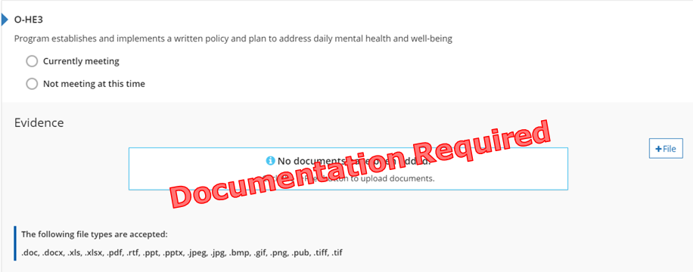
Imagen 11. Indicador O-HE3

Por qué es importante este indicador
El personal del programa observa la salud mental y el bienestar de los niños en edad escolar y se comunica constantemente con las familias sobre los cambios de comportamiento, el bienestar social/emocional y el acoso durante el año escolar. Esto asegura la colaboración entre las familias, los estudiantes y el personal para abordar la salud mental a una edad temprana.

Cómo un programa puede cumplir la intención del indicador
Una política de salud mental por escrito debe abordar cuándo y cómo el programa comunica las observaciones a la familia de los alumnos, los maestros, otros educadores, el personal especializado o recomendaciones para que la familia busque derivaciones.
☐ Proporciona una política familiar o del programa para abordar los problemas de salud física y/o mental.
☐ Comparte información sobre apoyos para la salud mental.
☐ Proporciona un manual para el personal con información sobre salud mental y respuesta a emergencias.
☐ Otro:

Cumple con el indicador
El programa tiene evidencia que muestra cómo el personal recopila y comparte información sobre la salud mental, las observaciones y las preocupaciones de los estudiantes con las familias.
Estándares de calidad del tiempo fuera de la escuela de Michigan
II. Relaciones humanas B. Todas las relaciones involucran a los niños y jóvenes de manera positiva y respetuosa.

Reflexión
☐ Cumple actualmente
Nombre y ubicación del documento:
Mejoras futuras:
☐ No cumple actualmente
Meta futura:
¿Qué quiero aprender?
Plan de implementación:

Puntos posibles para el Entorno de la Salud (6 pts.)
- El programa tiene evidencia de que tener implementado una política de salud mental (2 pts.)

O-HE1: Información de nutrición
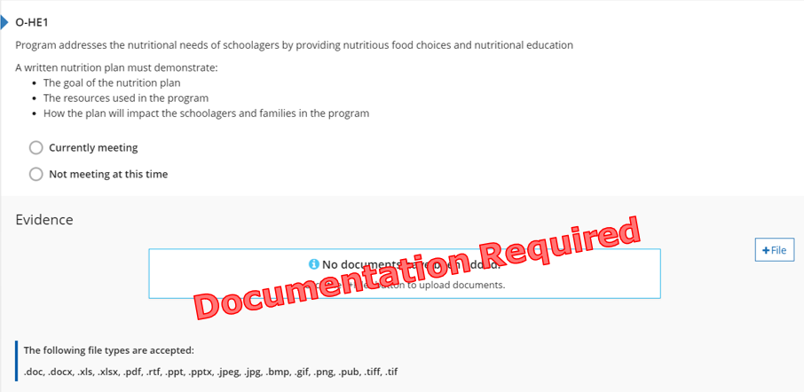
Imagen 12. Indicador O-HE1

Por qué es importante este indicador
La nutrición es una parte importante de un estilo de vida saludable. Al entender cómo la nutrición apoya el bienestar físico y mental de los niños en edad escolar se garantiza que están dispuestos a aprender y participar de forma activa en la escuela.

Cómo un programa puede cumplir la intención del indicador
Un plan de nutrición escrito debe incluir:
- Cuál es el objetivo del plan.
- Qué herramientas y/o recursos se están utilizando para alcanzar la meta.
- Cómo utiliza las herramientas o los recursos para ayudarlo a alcanzar la meta.
- A quién se refiere para obtener información o servicios especializados.
- Por qué el plan es importante para los niños, las familias y el personal de sus programas.
- Cómo le ayudará a satisfacer las necesidades de los niños y las familias a las que sirve y/o en su comunidad.
Los planes de nutrición también pueden incluir:
- Cómo aprenden y socializan los niños en edad escolar durante las comidas.
- Los tipos de alimentos que está sirviendo.
- Cómo cambia los menús por alergias alimentarias o necesidades dietéticas.
- Otro:

Cumple con el indicador
El programa proporciona alimentos- tiene un plan de nutrición escrito Y participa con el CACFP o sigue las pautas del menú del CACFP
El programa proporciona alimentos- tiene un plan de nutrición escrito Y sigue las pautas del menú del CACFP
El programa NO proporciona alimentos- proporciona información nutricional (recomendaciones u orientación sobre los alimentos que los escolares traen al programa) a las familias y los escolares.
Estándares de calidad del tiempo fuera de la escuela de Michigan
I. Salud y seguridad G. El programa sirve alimentos y bebidas que satisfacen las necesidades de todos los niños y jóvenes.

Reflexión
☐ Cumple actualmente
Nombre y ubicación del documento:
Mejoras futuras:
☐ No cumple actualmente
Meta futura:
¿Qué quiero aprender?
Plan de implementación:

Puntos posibles para el Entorno de la Salud (6 pts.)
- El programa tiene evidencia de que tener implementado un plan de nutrición (2 pts.)
Total de puntos para la sección de Entorno de salud:
O-CI1: El programa tiene una declaración escrita (declaración de misión o visión) de las prioridades educativas y de desarrollo para todos los escolares disponibles para las familias
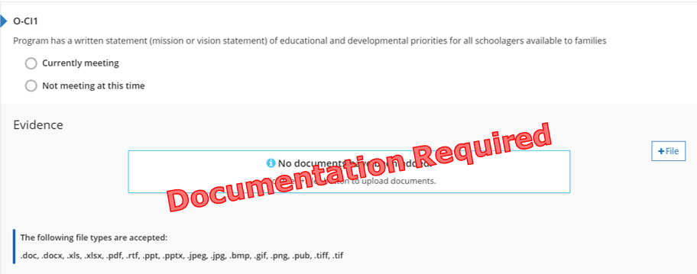
Imagen 13. Indicador O-CI1

Por qué es importante este indicador
La declaración de misión/visión del programa informa a las familias y niños en edad escolar sobre sus creencias sobre cómo sirven a los escolares y las familias involucradas en el programa.

Cómo un programa puede cumplir la intención del indicador
☐ Comparte una declaración escrita de misión o visión.
☐ Proporciona manuales para la familia o el programa con información sobre declaraciones de misión y visión.
☐ El programa tiene metas escritas para los niños.
☐ Otro:

Cumple con el indicador
El programa tiene evidencia que muestra el pensamiento y la planificación intencionales involucrados dentro del programa.
Estándares de calidad del tiempo fuera de la escuela de Michigan
V. Actividades del programa A. Las actividades se planifican y apoyan a través de recursos que reflejan los intereses y habilidades de los niños y jóvenes inscritos y brindan apoyo para las actividades del día escolar, especialmente complementando las áreas de desarrollo que no se brindan regularmente durante el día escolar.

Reflexión
☐ Cumple actualmente
Nombre y ubicación del documento:
Mejoras futuras:
☐ No cumple actualmente
Meta futura:
¿Qué quiero aprender?
Plan de implementación:

Puntos posibles para Plan de estudios e Instrucción (12 pts.)
- El programa tiene evidencia de que tener implementado una declaración de misión/visión (2 pts.)

O-CI2: El programa cuenta con un plan para garantizar que los jóvenes se expresen y participen, incluidas oportunidades de liderazgo para los estudiantes durante el programa
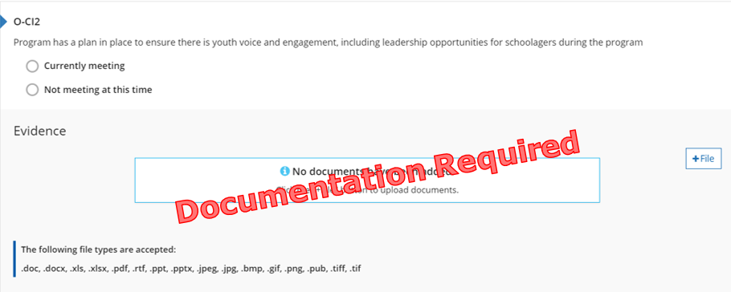
Imagen 14. Indicador O-CI2

Por qué es importante este indicador
Brindar a los estudiantes oportunidades para expresar sus opiniones, creencias y expectativas asegura un sentido de pertenencia, participación en su educación y los empodera para sentir que son miembros contribuyentes de su comunidad.

Cómo un programa puede cumplir la intención del indicador
Un plan escrito para la voz y el liderazgo de la edad escolar debe incluir:
- Cuál es el objetivo del plan.
- Qué herramientas y/o recursos se están utilizando para alcanzar la meta.
- Cómo utiliza las herramientas o los recursos para ayudarlo a alcanzar la meta.
- A quién se refiere para obtener información o servicios especializados.
- Por qué el plan es importante para los niños, las familias y el personal de sus programas.
- Cómo le ayudará a satisfacer las necesidades de los niños y las familias a las que sirve y/o en su comunidad.

Cumple con el indicador
El programa brinda a los escolares oportunidades intencionales para identificar y dirigir actividades y experiencias prácticas con otros para mejorar sus resultados de desarrollo.
Estándares de calidad del tiempo fuera de la escuela de Michigan
El desarrollo y la implementación del programa se llevan a cabo de tal manera que se incluyen opciones significativas de niños y jóvenes y la participación de niños y jóvenes en la planificación y dirección.

Reflexión
☐ Cumple actualmente
Nombre y ubicación del documento:
Mejoras futuras:
☐ No cumple actualmente
Meta futura:
¿Qué quiero aprender?
Plan de implementación:

Puntos posibles para Plan de estudios e Instrucción (12 pts.)
- El programa tiene un plan para la voz y el liderazgo de los escolares (2 pts.)

O-CI3: El programa tiene una política y un plan para garantizar que las actividades planificadas y las experiencias académicas incorporen la diversidad de los estudiantes y las familias dentro del programa
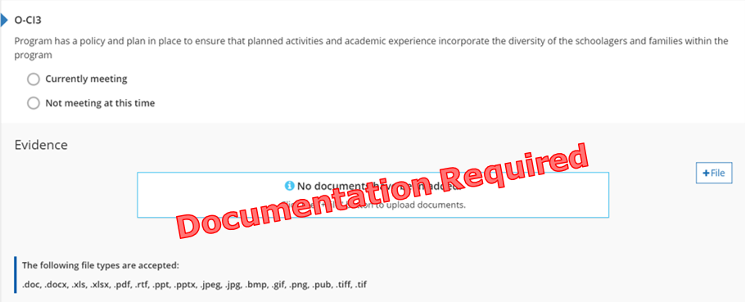
Imagen 15. Indicador O-CI3

Por qué es importante este indicador
El personal del programa brinda oportunidades para identificar y celebrar la diversidad de las familias y la comunidad de los escolares y otras culturas. Esto fomenta una mayor autoestima, orgullo por la propia cultura, sentimientos de aceptación de todas las culturas para convertirse en ciudadanos del mundo.

Cómo un programa puede cumplir la intención del indicador
Un plan escrito para incorporar la diversidad al programa debe incluir:
- Cuál es el objetivo del plan.
- Qué herramientas y/o recursos se están utilizando para alcanzar la meta.
- Cómo utiliza las herramientas o los recursos para ayudarlo a alcanzar la meta.
- A quién se refiere para obtener información o servicios especializados.
- Por qué el plan es importante para los niños, las familias y el personal de sus programas.
- Cómo le ayudará a satisfacer las necesidades de los niños y las familias a las que sirve y/o en su comunidad.

Cumple con el indicador
El programa tiene un plan que asegura que las actividades y experiencias sean diversas y representen las culturas, la estructura familiar y las tradiciones de los estudiantes y las familias del programa.
Estándares de calidad del tiempo fuera de la escuela de Michigan
IV. Ambiente interior y exterior E. El medio ambiente refleja la diversidad representada en la población de la comunidad y la equidad de género.

Reflexión
☐ Cumple actualmente
Nombre y ubicación del documento:
Mejoras futuras:
☐ No cumple actualmente
Meta futura:
¿Qué quiero aprender?
Plan de implementación:

Puntos posibles para Plan de estudios e Instrucción (12 pts.)
- El programa tiene un plan implementado para incorporar la diversidad en el programa (2 pts.)

O-CI4: El programa tiene un plan escrito para atender a los escolares con necesidades especiales
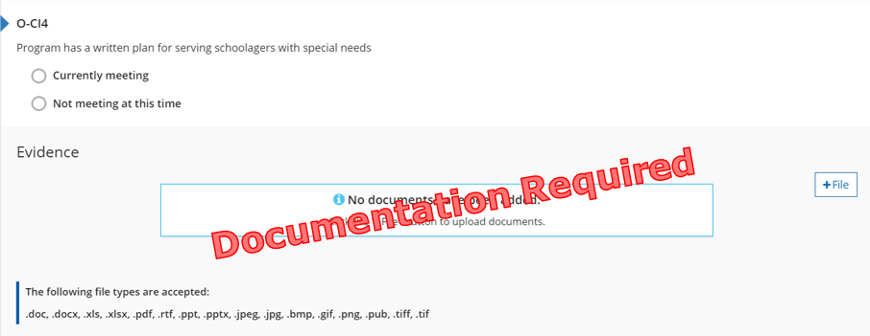
Imagen 16. Indicador O-CI4

Por qué es importante este indicador
El personal del programa brinda oportunidades para identificar, apoyar y aprender sobre los diferentes estilos de aprendizaje y habilidades de los escolares, la familia y los miembros de la comunidad. Esto fomenta una mayor autoestima, comprensión de las diferencias, sentimientos de aceptación de todas las habilidades para convertirse en ciudadanos del mundo.

Cómo un programa puede cumplir la intención del indicador
Un plan escrito para atender a los escolares con necesidades especiales debe incluir:
- Cuál es el objetivo del plan.
- Qué herramientas y/o recursos se están utilizando para alcanzar la meta.
- Cómo utiliza las herramientas o los recursos para ayudarlo a alcanzar la meta.
- A quién se refiere para obtener información o servicios especializados.
- Por qué el plan es importante para los niños, las familias y el personal de sus programas.
- Cómo le ayudará a satisfacer las necesidades de los niños y las familias a las que sirve y/o en su comunidad.

Cumple con el indicador
El programa tiene evidencia de un plan de necesidades especiales por escrito.
Estándares de calidad del tiempo fuera de la escuela de Michigan
IV. Entorno interior y exterior F. El entorno refleja varios estilos de aprendizaje y habilidades de todos los niños y jóvenes.

Reflexión
☐ Cumple actualmente
Nombre y ubicación del documento:
Mejoras futuras:
☐ No cumple actualmente
Meta futura:
¿Qué quiero aprender?
Plan de implementación:

Puntos posibles para Plan de estudios e Instrucción (12 pts.)
- El programa tiene un plan para atender a los escolares con necesidades especiales (2 pts.)

O-CI5: El programa tiene un plan escrito para garantizar que las actividades planificadas y la experiencia académica brinden una variedad de experiencias prácticas apropiadas para el desarrollo
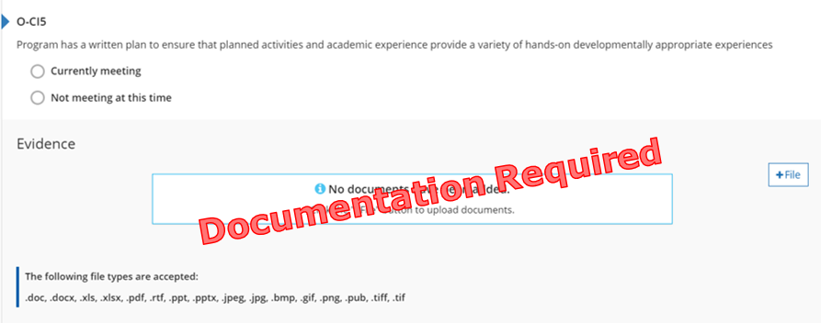
Imagen 17. Indicador O-CI5

Por qué es importante este indicador
Brindar oportunidades para explorar el aprendizaje a través de múltiples experiencias prácticas asegura que se cumpla con el estilo de aprendizaje de cada escolar.

Cómo un programa puede cumplir la intención del indicador
Un plan escrito de actividades académicas debe incluir:
- Cuál es el objetivo del plan.
- Qué herramientas y/o recursos se están utilizando para alcanzar la meta.
- Cómo utiliza las herramientas o los recursos para ayudarlo a alcanzar la meta.
- A quién se refiere para obtener información o servicios especializados.
- Por qué el plan es importante para los niños, las familias y el personal de sus programas.
- Cómo le ayudará a satisfacer las necesidades de los niños y las familias a las que sirve y/o en su comunidad.
Las oportunidades deben incluir las siguientes áreas de contenido:
- Socioemocional
- Físico
- Académico
- Expresión creativa
- Cultura
- Desarrollo de carácter
- STEM: ciencia, tecnología, ingeniería, matemáticas

Cumple con el indicador
El programa ofrece oportunidades de aprendizaje activo y apoya el Plan de Tecnología Educativa del Estado de Michigan.
Estándares de calidad del tiempo fuera de la escuela de Michigan
V. Actividades del programa A. Las actividades se planifican y apoyan a través de recursos que reflejan los intereses y habilidades de los niños y jóvenes inscritos y brindan apoyo para las actividades del día escolar, especialmente complementando las áreas de desarrollo que no se brindan regularmente durante el día escolar.

Reflexión
☐ Cumple actualmente
Nombre y ubicación del documento:
Mejoras futuras:
☐ No cumple actualmente
Meta futura:
¿Qué quiero aprender?
Plan de implementación:

Puntos posibles para Plan de estudios e Instrucción (12 pts.)
- El programa tiene un plan para actividades académicas con necesidades especiales implementado (4 pts.)
Total de puntos para la sección del plan de estudios y de instrucción:

O-AM1: El programa tiene políticas y procedimientos de personal escritos (manual del personal) que incluyen, como mínimo, un plan escrito para: orientación, retención, evaluación y planes de desarrollo profesional individual del personal
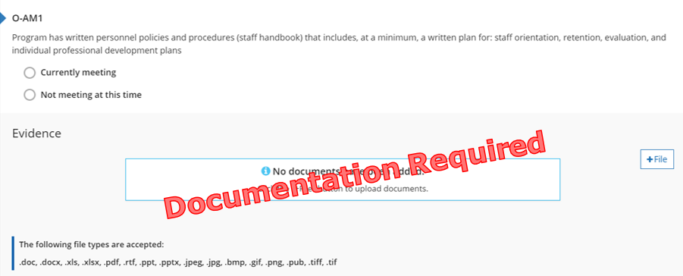
Imagen 18. Indicador O-AM1

Por qué es importante este indicador
Las políticas y procedimientos claramente escritos preparan a todos los miembros del personal para el éxito al garantizar que el personal comprenda las expectativas del trabajo o dónde encontrar respuestas sobre las expectativas.

Cómo un programa puede cumplir la intención del indicador
☐ Proporciona un manual para el personal o su índice.
☐ Comparte el manual de políticas o su índice.
☐ Comparte el manual de procedimientos o su índice.
☐ Proporciona descripciones de puestos, pautas o protocolos.
☐ Otro:
Las políticas y procedimientos del personal deben incluir un plan escrito para:
- Orientación del personal
- Retención
- Evaluación
- Planes de desarrollo profesional individual

Cumple con el indicador
El programa tiene evidencia de planes, políticas y procedimientos escritos para el personal.
Estándares de calidad del tiempo fuera de la escuela de Michigan
VI. Administración E. El programa ha desarrollado un manual de políticas y procedimientos para los participantes y el personal.

Reflexión
☐ Cumple actualmente
Nombre y ubicación del documento:
Mejoras futuras:
☐ No cumple actualmente
Meta futura:
¿Qué quiero aprender?
Plan de implementación:

Puntos posibles para administración y gestión (6 pts.)
- El programa cuenta con políticas y procedimientos para el personal (2 ptos.)

O-AM2: El programa tiene un comité asesor formal que se reúne regularmente para coordinar la programación, el plan de estudios, las metas, las políticas y los procedimientos
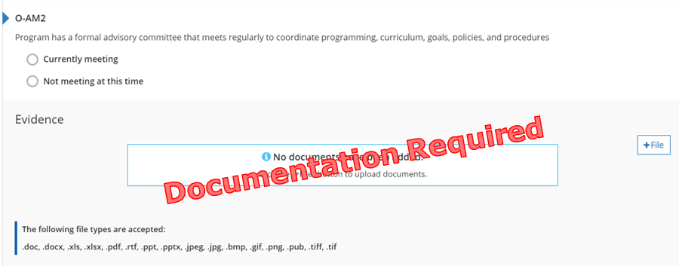
Imagen 19. Indicador O-AM2

Por qué es importante este indicador
El establecimiento de un comité asesor formal permite que el programa recopile opiniones sobre el diseño y la implementación del programa para garantizar que el programa satisfaga las necesidades de los escolares, las familias y el personal a los que se sirve.

Cómo un programa puede cumplir la intención del indicador
☐ Actas de las reuniones con listas de las partes interesadas.
☐ Agenda de reuniones con listas de las partes interesadas.
☐ Programa de reuniones con listas de las partes interesadas.
☐ Hojas de registro.
☐ Otro:
Las reuniones del comité asesor deben incluir al menos tres de las siguientes partes interesadas:
- Administradores
- Personal del programa
- Personal de la escuela
- Miembros de la comunidad
- Escolares
- Miembros de la familia

Cumple con el indicador
El programa tiene evidencia de un comité asesor formal que se reúne, como mínimo, dos veces al año.
Estándares de calidad del tiempo fuera de la escuela de Michigan
VI. Administración B. Partes interesadas, incluidos: padres; tutores; miembros de la familia; personal de la escuela; negocios; organizaciones de servicios; y otros en la escuela y la comunidad, están identificados e involucrados en el proceso de planificación y/o informados del programa.

Reflexión
☐ Cumple actualmente
Nombre y ubicación del documento:
Mejoras futuras:
☐ No cumple actualmente
Meta futura:
¿Qué quiero aprender?
Plan de implementación:

Puntos posibles para administración y gestión (6 pts.)
- El programa cuenta con un comité asesor formal (1 punto)

O-AM3: El programa tiene un plan de beneficios flexible que puede incluir seguro médico, asistencia para la matrícula y otros beneficios para el personal de tiempo completo
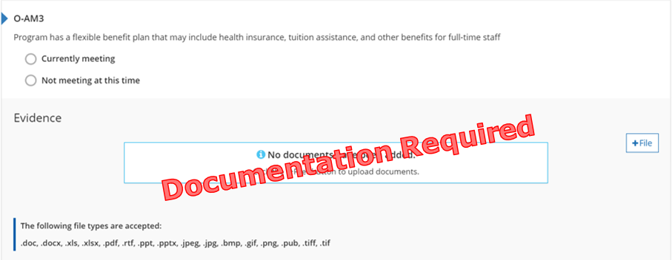
Imagen 20. Indicador O-AM3

Por qué es importante este indicador
Los beneficios flexibles fomentan la contratación y la retención de personal calificado. Reclutar y retener al personal asegura una programación y relaciones de alta calidad entre el personal y los estudiantes.

Cómo un programa puede cumplir la intención del indicador
☐ Proporciona beneficios que pueden incluir:
- Seguro de salud
- Seguro dental
- Seguro de visión
- Ayuda para la matrícula
- Descuentos en cuidado infantil
- Pagos por no participar en programas de seguros
- Pagos por el desarrollo profesional del educador o el tiempo para asistir al desarrollo profesional
☐ Plan de beneficios por escrito.
☐ Planifique dentro del manual de políticas y procedimientos.
☐ Política/plan en el manual del personal/empleado.
☐ Otro:

Cumple con el indicador
El programa tiene evidencia de los beneficios brindados al personal de tiempo completo.
Estándares de calidad del tiempo fuera de la escuela de Michigan
III Dotación de personal del programa D. Se desarrollan y redactan políticas y estándares relacionados con las calificaciones del personal para cada puesto, incluidas las descripciones escritas de los puestos que se utilizan para reclutar y contratar personal.

Reflexión
☐ Cumple actualmente
Nombre y ubicación del documento:
Mejoras futuras:
☐ No cumple actualmente
Meta futura:
¿Qué quiero aprender?
Plan de implementación:

Puntos posibles para administración y gestión (6 pts.)
- El programa cuenta con beneficios flexibles (1 punto)

O-AM4: El programa tiene tiempo de licencia pagada para los empleados de tiempo completo que pueden incluir días festivos, vacaciones, educación o tiempo por enfermedad
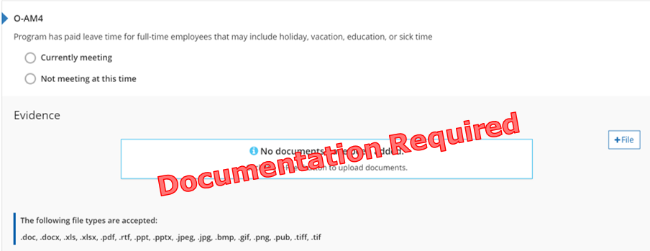
Imagen 21. Indicador O-AM4

Por qué es importante este indicador
El tiempo de licencia remunerada fomenta la contratación y la retención de personal calificado. Reclutar y retener al personal asegura una programación y relaciones de alta calidad entre el personal y los estudiantes.

Cómo un programa puede cumplir la intención del indicador
☐ Proporciona tiempo de licencia pagada que puede incluir:
- Tiempo personal pagado
- Tiempo de enfermedad pagado
- Tiempo de vacaciones pagado
- Días festivos pagados
- Días de nieve pagados
☐ Plan de tiempo de licencia pagada por escrito.
☐ Planifique dentro del manual de políticas y procedimientos.
☐ Política/plan en el manual del personal/empleado.
☐ Otro:

Cumple con el indicador
El programa tiene evidencia del tiempo de licencia remunerado proporcionado al personal de tiempo completo.
Estándares de calidad del tiempo fuera de la escuela de Michigan
III Dotación de personal del programa D. Se desarrollan y redactan políticas y estándares relacionados con las calificaciones del personal para cada puesto, incluidas las descripciones escritas de los puestos que se utilizan para reclutar y contratar personal.

Reflexión
☐ Cumple actualmente
Nombre y ubicación del documento:
Mejoras futuras:
☐ No cumple actualmente
Meta futura:
¿Qué quiero aprender?
Plan de implementación:

Puntos posibles para administración y gestión (6 pts.)
- El programa tiene evidencia de tiempo de licencia pagado (1 punto)

O-AM5: El programa tiene una escala salarial graduada y documentada que tiene en cuenta la educación y la experiencia
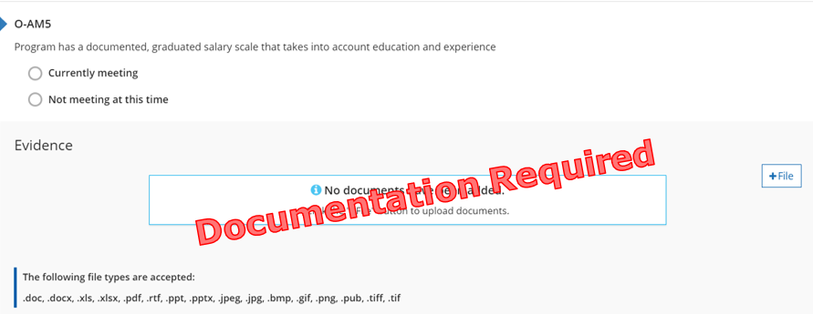
Imagen 22. Indicador O-AM5

Por qué es importante este indicador
Ofrecer una escala salarial graduada fomenta la contratación y la retención de personal calificado. Reclutar y retener al personal asegura una programación y relaciones de alta calidad entre el personal y los estudiantes.

Cómo un programa puede cumplir la intención del indicador
☐ Políticas y procedimientos escritos sobre sueldo/salario.
☐ Escala dentro del manual de políticas y procedimientos.
☐ Escala/política en el manual del personal/empleado.
☐ Otro:
La escala de sueldos debe usarse en todo momento, no solo cuando se está evaluando a un miembro del personal.
La escala salarial debe tener en cuenta tanto la educación como la experiencia.

Cumple con el indicador
El programa tiene evidencia de una escala salarial escrita que toma en cuenta la educación y la experiencia.
Estándares de calidad del tiempo fuera de la escuela de Michigan
III. Dotación de personal del programa I. Se desarrolla un plan de compensación por escrito aprobado por la junta para retener al personal calificado y mantener programas de calidad.

Reflexión
☐ Cumple actualmente
Nombre y ubicación del documento:
Mejoras futuras:
☐ No cumple actualmente
Meta futura:
¿Qué quiero aprender?
Plan de implementación:

Puntos posibles para administración y gestión (6 pts.)
- El programa tiene una escala salarial establecida (1 punto)
Total de puntos para la sección de administración y gestión:

O-SQ1-A a D: Calificaciones del director del programa/supervisor del sitio
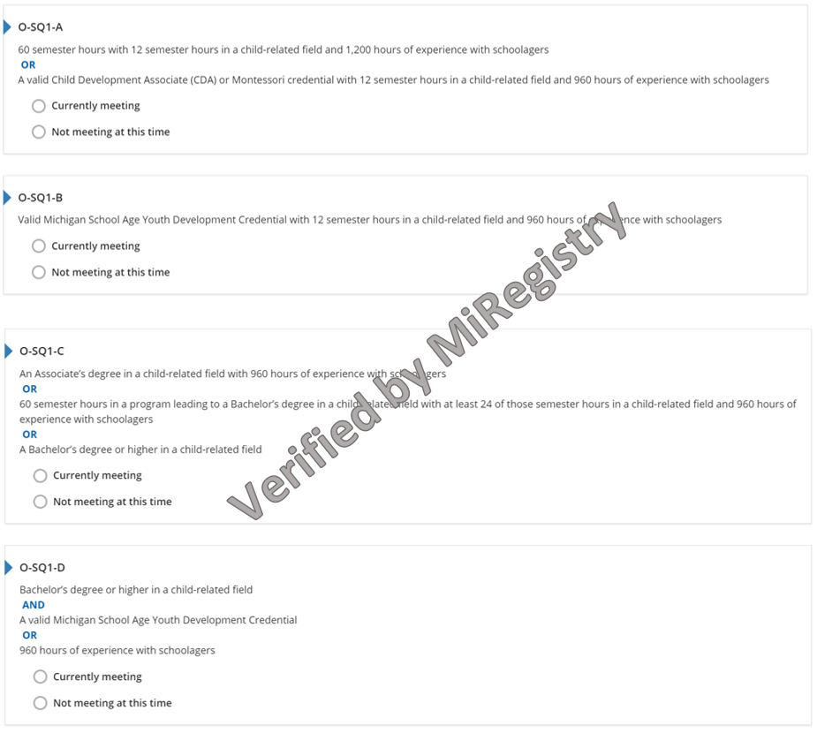
Figure Imagen 23. Indicadores O-SQ1-A a D

Why this Indicator is Important Por qué es importante este indicador
Obtener educación y capacitación especializadas permite a los directores de programa/supervisores del sitio brindar atención, experiencias y entornos de calidad que apoyan todos los aspectos del crecimiento y el aprendizaje de los escolares.

Cómo un programa puede cumplir la intención del indicador
El Director del Programa/Supervisor del Sitio tiene experiencia trabajando en el campo de la educación, es miembro de MiRegistry, tiene sus calificaciones verificadas y cumple con la intención de uno de los indicadores de Calificaciones del Director del Programa/Supervisor del Sitio:
- 60 horas semestrales con 12 horas semestrales en un campo relacionado con la infancia y 1200 horas de experiencia con niños en edad escolar.
- Una credencial de Asociado en Desarrollo Infantil (CDA) válida, 12 horas semestrales en un campo relacionado con la infancia y 960 horas de experiencia con niños en edad escolar.
- Credencial Montessori de la Association Montessori International (AMI), American Montessori Society (AMS) o Montessori Accreditation Council for Teacher Education (MACTE), 12 horas semestrales en un campo relacionado con la infancia y 960 horas de experiencia con estudiantes.
    - Una Credencial de Desarrollo Juvenil en Edad Escolar de Michigan válida, 12 horas semestrales en un campo relacionado con la infancia y 960 horas de experiencia con escolares.
- Un título de asociado en un campo relacionado con la infancia y 960 horas de experiencia con escolares.
- Trabajando en una licenciatura en un campo relacionado con la infancia con 60 horas semestrales completadas, 24 horas semestrales en un campo relacionado con la infancia y 960 horas de experiencia con estudiantes de escuela.
- Una licenciatura (o superior) en un campo relacionado con la infancia.
- Una licenciatura (o superior) en un campo relacionado con la infancia Y una credencial de desarrollo juvenil en edad escolar de Michigan válida.
- Una licenciatura (o superior) en un campo relacionado con la infancia Y 960 horas de experiencia con escolares.
Estándares de calidad del tiempo fuera de la escuela de Michigan
III. Dotación de personal del programa F. Cada sitio tiene un supervisor o director del sitio adulto con responsabilidades en la toma de decisiones.

O-SQ1-A a D: Calificaciones del director del programa/supervisor del sitio

Personal
Nombre del director del programa/supervisor del sitio:
☐ El director del programa/supervisor del sitio está conectado al perfil de la organización.
☐ El director del programa/supervisor del sitio está conectado a la pestaña aula de STARS.
☐ Calificaciones enviadas a MiRegistry para verificación.

Reflexión
☐ Cumple actualmente
El indicador de calificaciones del director del programa/supervisor del sitio cumple actualmente:
Mejoras futuras:
☐ No cumple actualmente
Meta futura:
¿Qué quiero aprender?
Plan de implementación:

Puntos posibles para las calificaciones del director del programa/supervisor del sitio (1 a 4 pts.)
El administrador cumple con O-SQ1-A (1 pt.)
- 60 horas semestrales con 12 horas semestrales en un campo relacionado con la infancia y 1200 horas de experiencia con escolares O Una credencial válida de Asociado en Desarrollo Infantil (CDA) o credencial Montessori con 12 horas semestrales en un campo relacionado con la infancia y 960 horas de experiencia con escolares.
El administrador cumple con O-SQ1-B (2 pts.)
  - Credencial de Desarrollo Juvenil en Edad Escolar de Michigan válida con 12 horas semestrales en un campo relacionado con la infancia y 960 horas de experiencia con escolares.
El administrador cumple con O-SQ1-C (3 pts.)
- Un título de asociado en un campo relacionado con la infancia con 960 horas de experiencia con escolares O 60 horas semestrales en un programa que conduzca a una licenciatura en un campo relacionado con la infancia con al menos 24 de esas horas semestrales en un campo relacionado con la infancia y 960 horas de experiencia con escolares O una licenciatura o un título superior en un campo relacionado con la infancia.
El administrador cumple con O-SQ1-D (4 pts.)
  - Licenciatura o superior en un campo relacionado con la infancia Y una credencial de desarrollo juvenil en edad escolar válida de Michigan O 960 horas de experiencia con escolares.
Total de puntos para la sección de calificaciones del director del programa/supervisor del sitio:

O-SQ2-A a D: Calificaciones del personal del programa
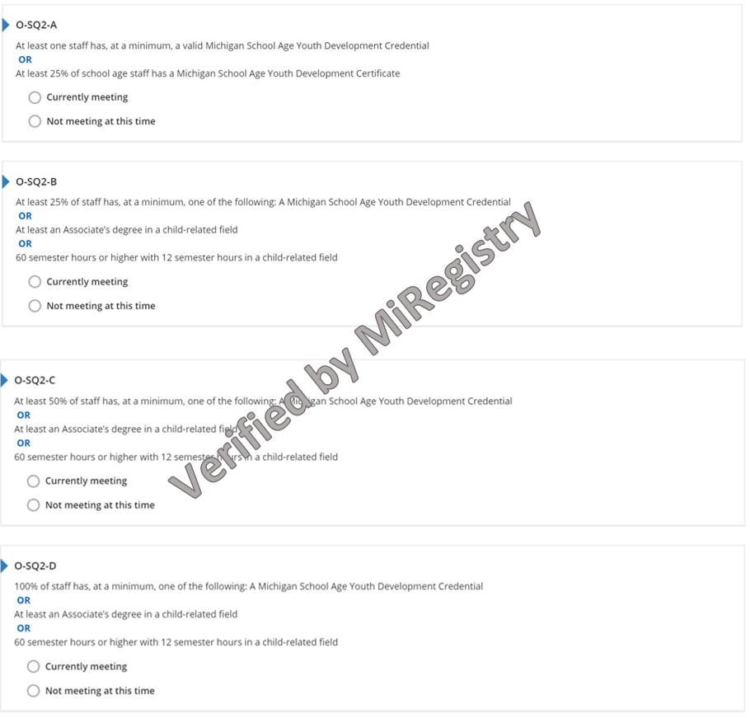
Imagen 24. Indicadores O-SQ2-A a D

Por qué es importante este indicador
Obtener educación y capacitación especializadas permite al personal brindar atención, experiencias y entornos de calidad que apoyan todos los aspectos del crecimiento y el aprendizaje de los niños en edad escolar.

Cómo un programa puede cumplir la intención del indicador
El personal del programa tiene experiencia trabajando en el campo de la educación, es miembro de MiRegistry, se han verificado sus calificaciones y cumple con la intención de uno de los indicadores de calificaciones del personal del programa:
- Una Credencial de Desarrollo Juvenil en Edad Escolar de Michigan válida.
- Un Certificado de Desarrollo Juvenil en Edad Escolar de Michigan.
- Un título de asociado en un campo relacionado con la infancia.
- 60 horas semestrales (o más) con 12 horas semestrales en un campo relacionado con la infancia.
Estándares de calidad del tiempo fuera de la escuela de Michigan
III. Personal del programa G. El personal del programa que trabaja directamente con los estudiantes está bien capacitado y tiene la experiencia adecuada para trabajar en el campo de OST con niños y jóvenes.

O-SQ2-A a D: Calificaciones del personal del programa

Personal
Nombre del personal del programa:
☐ El personal del programa está conectado al perfil de la organización.
☐ El personal del programa está conectado a la pestaña aula de STARS.
☐ Calificaciones enviadas a MiRegistry para verificación.

Reflexión
☐ Cumple actualmente
El indicador de calificaciones del personal del programa cumple actualmente:
Mejoras futuras:
☐ No cumple actualmente
Meta futura:
¿Qué quiero aprender?
Plan de implementación:

Puntos posibles por las calificaciones del personal del programa (2 a 5 pts.)
El administrador cumple con O-SQ2-B (2 pts.)
- Al menos un miembro del personal tiene, como mínimo, una Credencial de Desarrollo Juvenil en Edad Escolar de Michigan válida O Al menos el 25 % del personal en edad escolar tiene un Certificado de Desarrollo Juvenil en Edad Escolar de Michigan.
El administrador cumple con O-SQ2-B (3 pts.)
- Al menos el 25 % del personal tiene, como mínimo, uno de los siguientes: Una Credencial de Desarrollo Juvenil en Edad Escolar de Michigan O Al menos un título de Asociado en un campo relacionado con la infancia O 60 horas semestrales o más con 12 horas semestrales en un campo relacionado con la infancia.
El administrador cumple con O-SQ2-C (4 pts.)
- Al menos el 50 % del personal tiene, como mínimo, uno de los siguientes: Una Credencial de Desarrollo Juvenil en Edad Escolar de Michigan O Al menos un título de Asociado en un campo relacionado con la infancia O 60 horas semestrales o más con 12 horas semestrales en un campo relacionado con la infancia.
El administrador cumple con O-SQ2-D (5 pts.)
  - El 100 % del personal tiene, como mínimo, uno de los siguientes: Una Credencial de Desarrollo Juvenil en Edad Escolar de Michigan O Al menos un título de Asociado en un campo relacionado con la infancia O 60 horas semestrales o más con 12 horas semestrales en un campo relacionado con la infancia.
Total de puntos para la sección de calificaciones del personal del programa:

O-PD1: El director y todo el personal del programa completan al menos 24 horas de desarrollo profesional anualmente
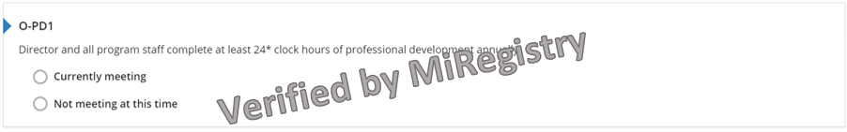
Imagen 25. Indicador O-PD1

Por qué es importante este indicador
La capacitación y el desarrollo profesional continuo respaldan el conocimiento de los miembros del personal sobre las mejores prácticas actuales, brindando atención, experiencias y entornos de calidad que respaldan todos los aspectos del crecimiento y el aprendizaje de los niños en edad escolar.

Cómo un programa puede cumplir la intención del indicador
El Director y todo el personal del programa han:
- Completado 24 horas de desarrollo profesional dentro de los últimos 12 meses a partir del mes se presentó la Encuesta de Autoevaluación.
- Capacitación para el desarrollo profesional verificado por MiRegistry.
El personal contratado recientemente (contratado por menos de 90 días) no requiere una cierta cantidad de horas de capacitación en desarrollo profesional.
Las horas de RCP y primeros auxilios no cuentan para el total de horas de desarrollo profesional.
Estándares de calidad del tiempo fuera de la escuela de Michigan
III. Dotación de personal del programa H. Se implementa y presupuesta un plan escrito para el desarrollo continuo del personal.

Reflexión
☐ Cumple actualmente
Nombre y ubicación del documento:
Mejoras futuras:
☐ No cumple actualmente
Meta futura:
¿Qué quiero aprender?
Plan de implementación:

Puntos posibles para la sección de desarrollo profesional (7 pts.)
- El programa tiene evidencia de desarrollo profesional anual implementado (2 pts.)

O-PD2: El desarrollo profesional anual al que asiste incluye al menos 2 horas enfocadas en la competencia cultural o prácticas inclusivas relacionadas con el servicio a escolar con necesidades especiales o discapacidades
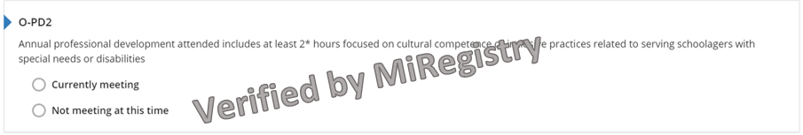
Imagen 26. Indicador O-PD2

Por qué es importante este indicador
Las capacitaciones continuas de desarrollo profesional apoyan el conocimiento de los miembros del personal sobre las mejores prácticas actuales relacionadas con la competencia cultural o las prácticas inclusivas (por ejemplo, cultura, diversidad, necesidades especiales, inclusión, etc.) en lo que respecta al cuidado y servicio de los escolares.

Cómo un programa puede cumplir la intención del indicador
El Director y todo el personal han:
- Completado 2 horas de desarrollo profesional se centró en competencia/prácticas culturales inclusivas (por ejemplo, atender niños con necesidades especiales o con discapacidad, la enseñanza de niños diversos, que apoyan diversos niños y sus familias, etc.) dentro de los últimos 12 meses a partir del mes en que se envió la Encuesta de autoevaluación.
- Tenido la capacitación para el desarrollo profesional verificada por MiRegistry.
El personal contratado recientemente (contratado por menos de 90 días) no requiere una cierta cantidad de horas de capacitación en desarrollo profesional.
Estándares de calidad del tiempo fuera de la escuela de Michigan
III. Dotación de personal del programa H. Se implementa y presupuesta un plan escrito para el desarrollo continuo del personal.

Reflexión
☐ Cumple actualmente
Nombre y ubicación del documento:
Mejoras futuras:
☐ No cumple actualmente
Meta futura:
¿Qué quiero aprender?
Plan de implementación:

Puntos posibles para la sección de desarrollo profesional (7 pts.)
- El programa tiene evidencia de desarrollo profesional centrado en la competencia cultural o prácticas inclusivas implementadas (2 puntos)

O-PD3: El desarrollo profesional anual al que asiste el personal tiene al menos 2 horas enfocadas específicamente en la participación familiar
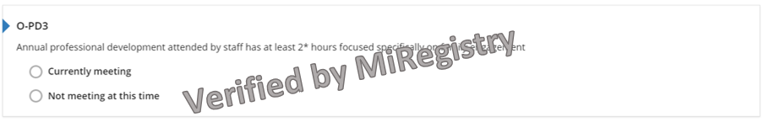
Imagen 27. Indicador O-PD3

Por qué es importante este indicador
Las capacitaciones continuas de desarrollo profesional apoyan el conocimiento de los miembros del personal sobre la participación familiar en lo que respecta al cuidado y servicio de los escolares.

Cómo un programa puede cumplir la intención del indicador
El Director y todo el personal han:
- Completado 2 horas de desarrollo profesional enfocado específicamente en la participación familiar dentro de los últimos 12 meses desde el mes en que se envió la Encuesta de autoevaluación.
- Capacitación para el desarrollo profesional verificado por MiRegistry.
El personal contratado recientemente (contratado por menos de 90 días) no requiere una cierta cantidad de horas de capacitación en desarrollo profesional.
Estándares de calidad del tiempo fuera de la escuela de Michigan
III. Dotación de personal del programa H. Se implementa y presupuesta un plan escrito para el desarrollo continuo del personal.

Reflexión
☐ Cumple actualmente
Nombre y ubicación del documento:
Mejoras futuras:
☐ No cumple actualmente
Meta futura:
¿Qué quiero aprender?
Plan de implementación:

Puntos posibles para la sección de desarrollo profesional (7 pts.)
- El programa tiene evidencia de desarrollo profesional centrado en la competencia cultural o prácticas inclusivas implementadas (2 puntos)

O-OS1 El programa desarrolla un plan de mejora de la calidad diseñado para mejorar la calidad en las calificaciones del personal y el progreso es monitoreado por una persona con una maestría en un campo relacionado con la infancia o un consultor de mejora de la calidad
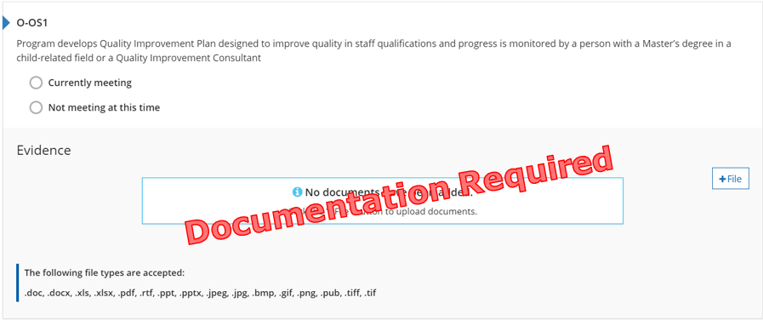
Imagen 28. Indicador O-OS1

Por qué es importante este indicador
El seguimiento del plan escrito de un programa para fomentar la calidad del programa y el trabajo en las calificaciones del personal muestra una dedicación a la mejora y la programación de alta calidad.

Cómo un programa puede cumplir la intención del indicador
- Un plan de mejora de la calidad es un documento que establece las metas del programa para mejorar las calificaciones del personal, el plan para alcanzar esas metas y los pasos que se tomarán para lograr o completar las metas.
- Los planes de mejora de la calidad de fuera de STARS cumplirán con la intención de este indicador si el plan explica claramente cómo está funcionando el programa para mejorar las calificaciones del personal.
- Profesionales que no sean consultores de Mejora de la Calidad pueden monitorear el progreso, si tienen una Maestría (o superior) en Educación de la primera infancia, Desarrollo Infantil, o un campo relacionado con la infancia.

Cumple con el indicador
El programa tiene evidencia de un Plan de Mejoramiento de la Calidad diseñado para mejorar las calificaciones del personal que es monitoreado por alguien con una maestría o un Consultor de Mejoramiento de la Calidad.
Estándares de calidad del tiempo fuera de la escuela de Michigan
VI. Administración F. Se establece y utiliza un sistema de evaluación regular y completa del programa para la mejora continua del programa.

Reflexión
☐ Cumple actualmente
Nombre y ubicación del documento:
Mejoras futuras:
☐ No cumple actualmente
Meta futura:
¿Qué quiero aprender?
Plan de implementación:

Puntos posibles para la sección de desarrollo profesional (7 pts.)
- El programa tiene evidencia de un Plan de mejora de la calidad implementado (1 punto)
Total de puntos para la sección de desarrollo profesional:

Calculando la puntuación potencial de la encuesta de autoevaluación

Puntuación total de la sección
Ingrese el total de puntos para cada sección de la Encuesta de autoevaluación. La página de referencia de cada sección está entre paréntesis. Agregue la puntuación total de cada categoría en la columna Puntos SAS a continuación. Añada todas las categorías de puntuación para determinar el total de puntos. Recuerde hacer referencia a los puntos mínimos y las categorías mínimas para alcanzar cada nivel de calificación.

Asociación entre la familia y la comunidad
Asociación entre la familia y la comunidad (Página 11): ___
Puntuación total de la categoría: ___
Medio ambiente
Ratios (página 12): ___
Entorno de la salud (página 15): ___
Puntuación total de la categoría: ___
Plan de estudios e Instrucción
Plan de estudios e instrucción (página 20): ___
Puntuación total de la categoría: ___
Administración y gestión
Administración y gestión (Página 25): ___
Puntuación total de la categoría: ___
Calificaciones del personal y desarrollo profesional
Calificaciones del administrador/director/supervisor del sitio (página 27): ___
Calificaciones del personal del programa (página 29): ___
Desarrollo profesional (página 33): ___
Puntuación total de la categoría: ___

Categoría Puntos posibles SAS
Por categoría Puntos 2 estrellas 3 estrellas 4 estrellas 5 estrellas
Asociaciones familiares y comunitarias 8 ___ 4 4 6 6
Medio ambiente 8 ___ 2 4 6 6
Plan de estudios e Instrucción 12 ___ 4 6 8 8
Administración y gestión 6 ___ 2 4 4 4
Calificaciones y desarrollo profesional del personal 16 ___ 3 6 8 8
Puntos adicionales en cualquier otra categoría ___ 1 2 6 10
Total 50 ___

Puntos mínimos/categorías mínimas 16/2 26/3 38/4 42/5

